

**Sluttbruker Veiledning**

QuestyJs er et tekstbasert rollespill med items og monstre. Målet er å komme seg gjennom så mange rom som man kan med å slå monsteret i hvert rom.

Når du først går inn i nettsiden vil man se en skjerm hvor du kan velge å logge inn eller signe opp. Hvis dette er første gang du spiller så velger du “Sign Up”.

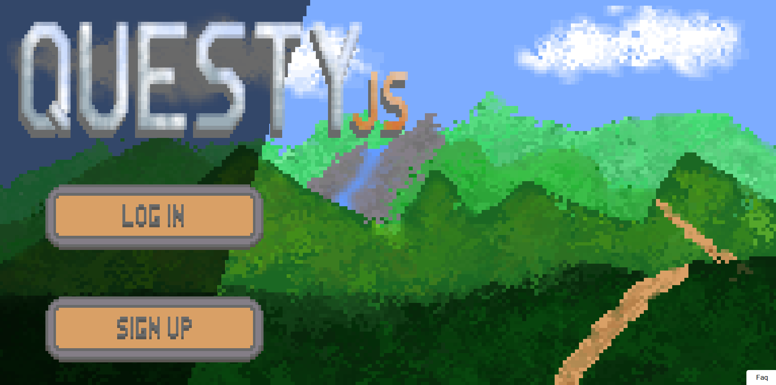

Her kan du deretter skrive navnet ditt, brukernavn, og passord. Denne dataen blir lagret i en database hvor passordet ditt er kryptert.

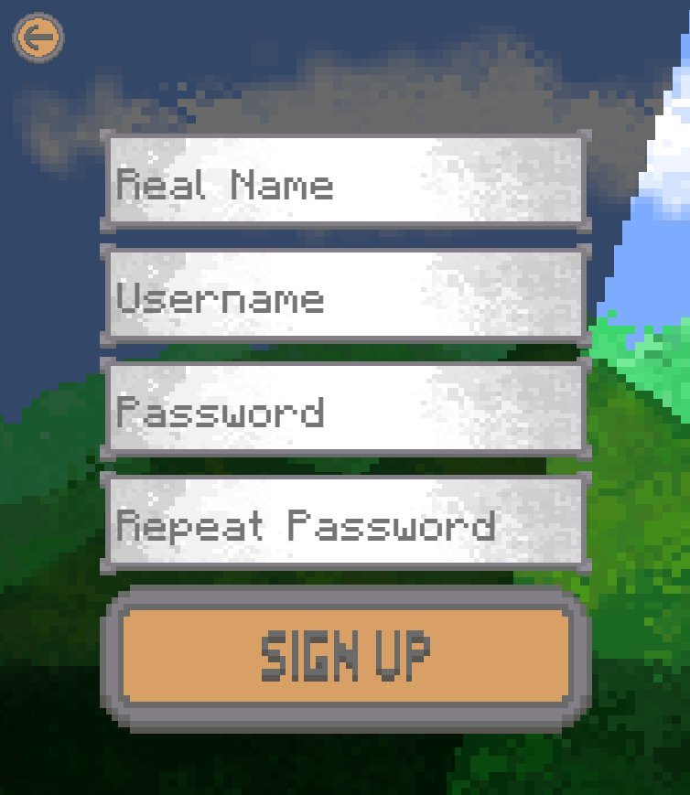

Etter du har laget en bruker kan du da logge inn i spillet og starte eventyret ditt.

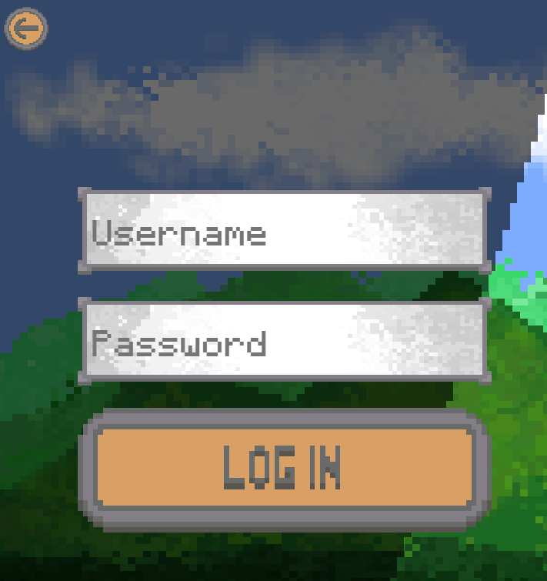

Denne skjermen kan se litt skremmende ut, men den er ganske enkel. La oss dele den opp I delene den er bygd opp av.

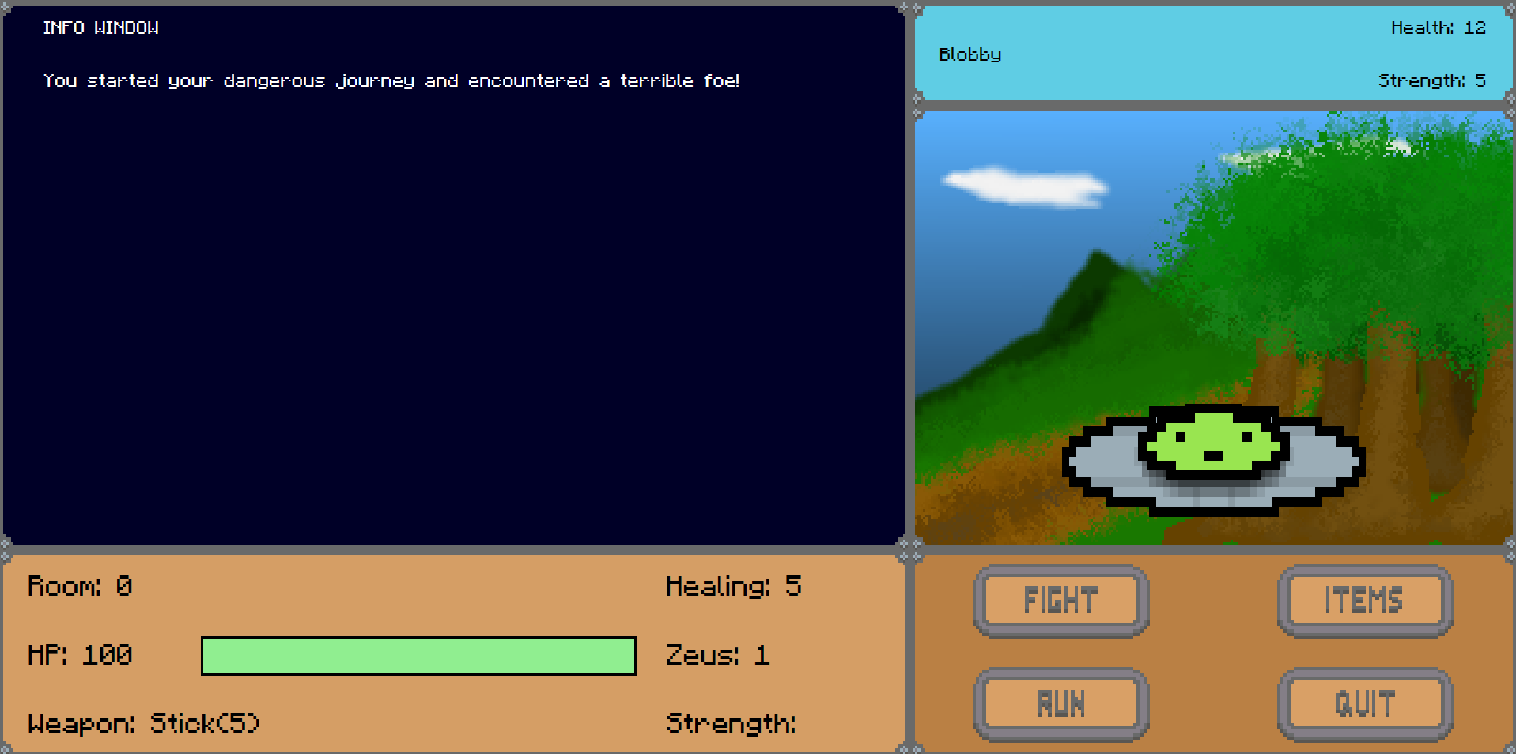

**Info Window:**  
 Info window er det du finner alt av informasjon om hva som foregår I eventyret ditt. Her kan du se hvor mye liv som blir påført på deg og monstre, hvem din neste motstander er, hvor effekten til “potions”, osv.

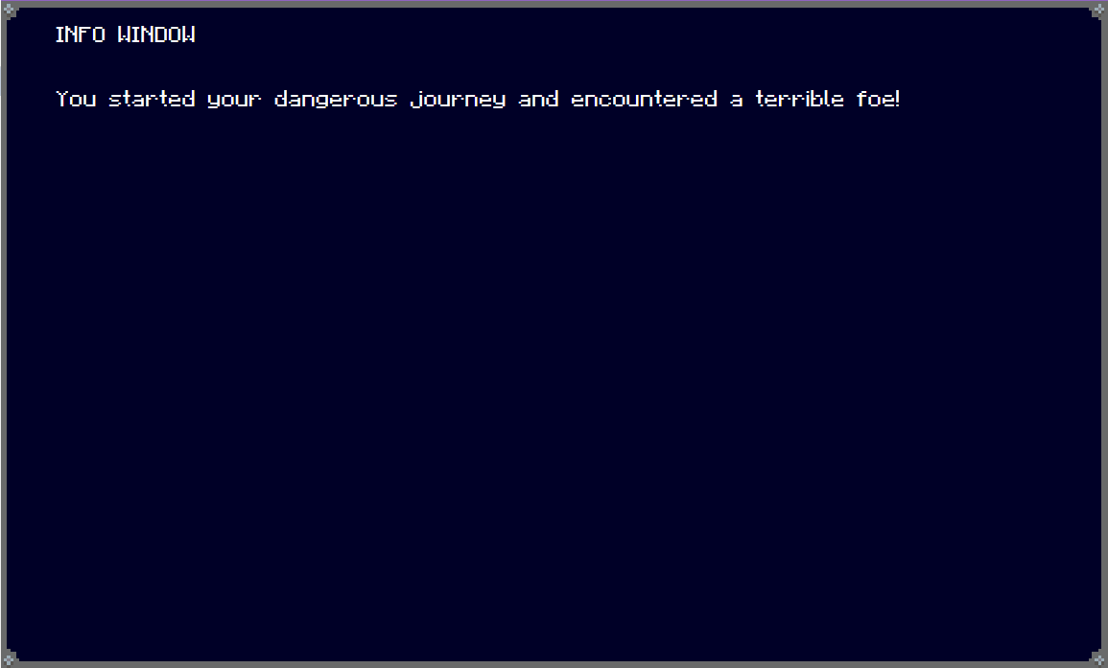

**Monster Window:**

Montervinduet er der du finner all informasjon om monsteret du er imot. Navn, helse, styrke og utsene er lett tilgjengelig her og vil bli oppdatert dersom du påfører skade på den.

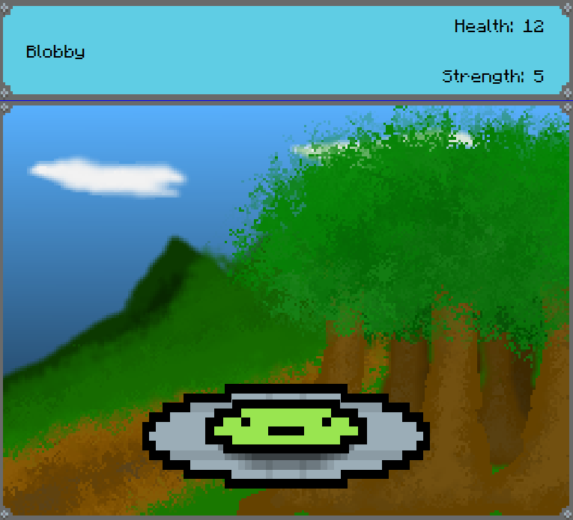

**Stats Window:**  
 Stats vinduet gir deg alt av informasjon om deg.  
 - **Room:** Forteller deg om hvilket rom du er i.  
 - **HP:** Er enkelt og greit hvor my liv du har. Dette er representert med et tall og en bar  
 - **Weapon:** Sier hvilket våpen du har. Navnet står før parantesen og i parantesen finner du skaden våpenet gjør.  
 - **Healing:** forteller deg om hvor mye helse potions du har.  
 - **Zeuz:** forteller deg om hvor mange zeus potions du har  
 - **Strength:** forteller deg om hvor mange strength potions du har.

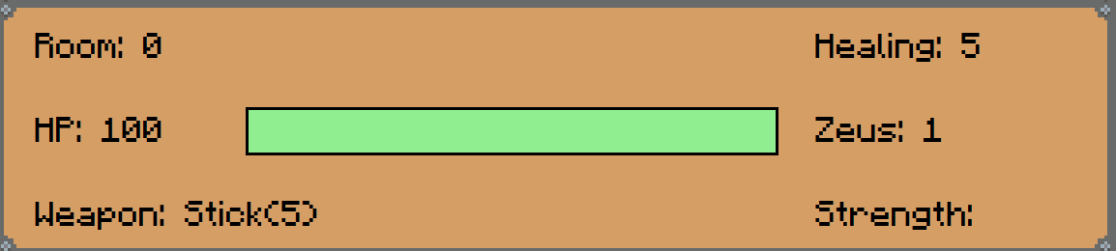

**Action Window:**

Her dette er vinduet du kommer til å samhandle med. Her kan du velge en option du vil utføre når det er din tur i kampen.

**- Fight:** Påfører skade påp monstret du er imot, gjør like mye skade som dhva ditt våpen sier  
**- Items:** Åpner en ny meny hvor du kan velge mellom 3 items  
 **Healing:** Healer 50 hp  
 **Zeus:** dreper monsteret med en gang  
 **Strength:** Øker styrken din. (ikke implentert enda).  
**- Run:** gir deg en sjangse til å runne fra kampen.  
**- Quit:** lagrer og avslutter spillet.

